Glavarjeva cesta 37, 1218 Komenda, Tel: 01 7247 150, fax: 01 8341 710, e-mail: o-komenda.lj@guest.arnes.si
3. C
Četrtek, 26. 3. 2020

MAT | Matematični izrazi za računske operacije (RJI str. 24 in 25)
- Vzemi si 10 minut in ustno ponavljaj poštevanko.
- Reši naloge v RJI str. 24 in 25.
- Ne pozabi, da je do ponedeljka potrebno izrezati denar iz priloge in ga shraniti v kuverti.

SPO | Vreme
Vremenska napoved, vremenoslovci
Kako lahko napovemo vreme za naprej? Kdo napove vreme? Kako vremenoslovci vedo, kakšno bo vreme?

V zvezek zapiši:
Vremenska napoved nam pove, kakšno bo vreme v prihajajočih dneh.
Vreme napovedujejo vremenoslovci ali meteorologi. Meteorologi vreme opazujejo in merijo:
- količino padavin,
- temperaturo zraka,
- hitrost in smer vetra,
- zračni tlak.
Na podlagi teh meritev naredijo vremensko napoved.

Oglej si vremensko karto. Preberi in povej, kakšno vreme in kakšne temperature so napovedane za posamezni kraj.

VREMENSKA NAPOVED
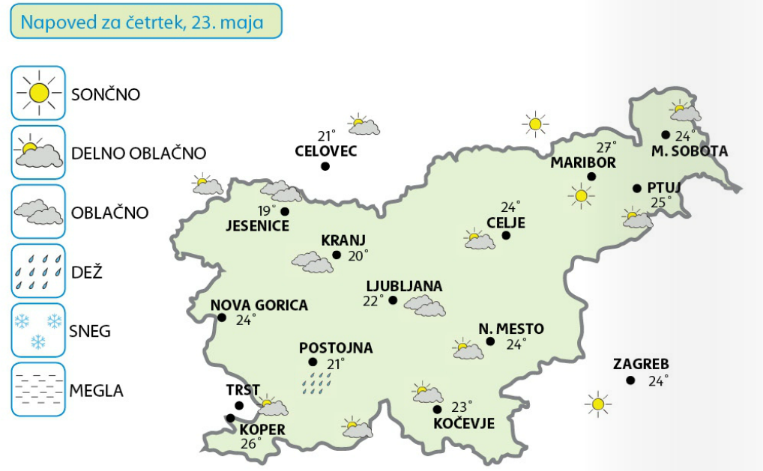

Glej vremensko napoved in odgovore v celih povedih napiši v zvezek.
- Za kateri dan v tednu je vremenska napoved?
- V kateri letni čas spada mesec iz vremenske napovedi?
- Napiši ime kraja, ki bo imel najnižjo temperaturo.
- Kateri kraj bo imel temperaturo 25 $℃$?
- Napiši ime kraja, ki bo imel sončno vreme.
- V katerem kraju bo deževalo?
- Kolikšna bo temperatura v glavnem mestu Slovenije?
- Koliko krajev bo imelo oblačno vreme?
- Napiši ime kraja, ki bo imel najvišjo temperaturo.

SLJ | Ela Peroci: Babica in Nina na spomladanskem balkonu (berilo, str. 100) – 2 uri
- V berilu na str. 100 preberi odlomek.
- V zvezek napiši naslov: Ela Peroci: Babica in Nina na spomladanskem balkonu
- V celih povedih odgovori na naslednja vprašanja:
- Kje sta sedeli babica in Nina?
- Kaj sta občudovali?
- Kje živi babica?
- Ali se tudi hiše z leti spreminjajo?
- Pojdi tudi ti na balkon/teraso/dvorišče in v 5. povedih napiši, kaj se je spremenilo, ko je k nam prišla pomlad.
- Nariši.

ŠPO | Tek na kratke proge
- Po celi dolžini sobe, hodnika hitro hodi, lahkotno teči, hopsaj, visoko dvigaj kolena.
- Ponovi visoki in nizki start.

Nizki start - se uporablja pri špinterskih tekih
– povelja: na mesta – pozor – zdaj

Faze nizkega štarta:
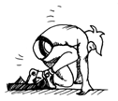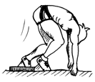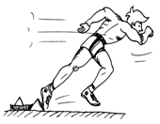

na mesta pozor zdaj (vir: internet)

Visoki štart – se uporablja pri tekih na srednje in dolge proge
- povelja: na mesta – zdaj

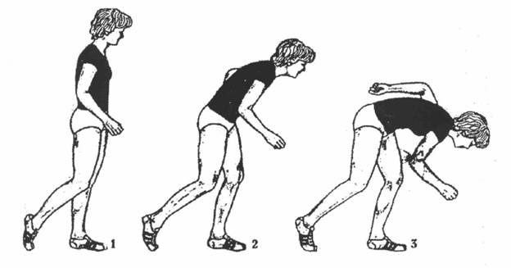(vir: internet)

- Za popestritev si lahko ogledaš naslednji videoposnetek in kakšno vajo preizkusiš:

https://www.youtube.com/watch?v=3-tv-Hy7SXc

- Ko boš lahko, vadi neprekinjen tek (6 minut) v pogovornem tempu.

- Teči na 60 metrov; s koraki izmeri dolžino.

